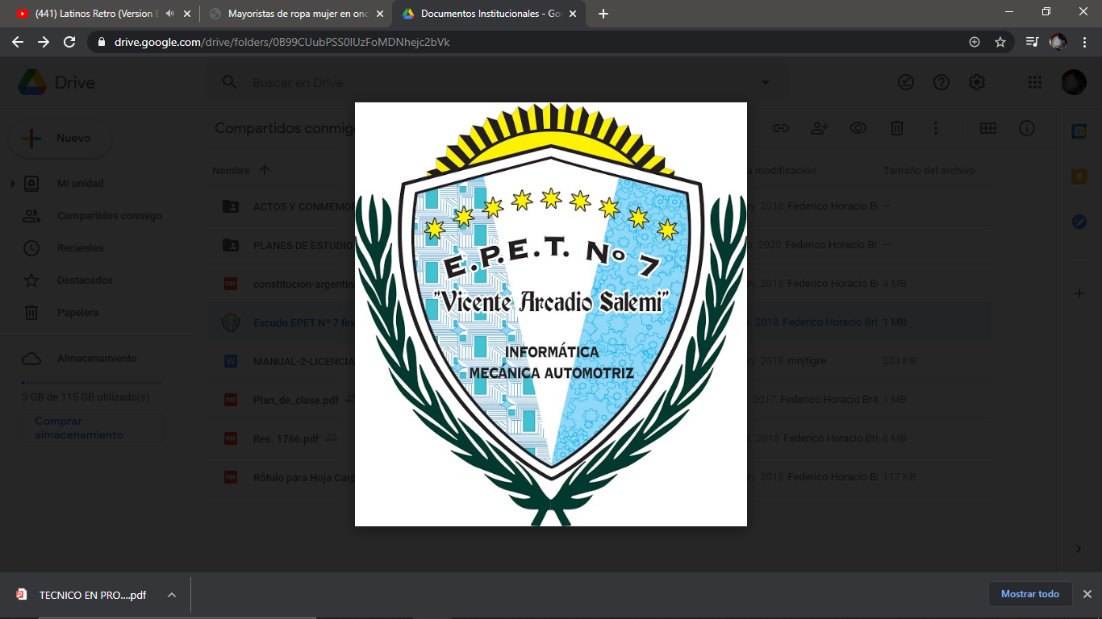  
  
  
*Escuela Provincial de Educación Técnica N°7 “Vicente Arcadio Salemi”*

*PROYECTO INTEGRADOR:*

**CENTRO DE ESTÉTICA “FAST BEAUTY”**

**Espacios Curriculares:** Desarrollo de Microemprendimiento.

Comercialización.

**Profesores:** Sosa Noelia.

López Evaristo.

Vergara Martin.

**Alumnas:** Cano Brenda.

Cespedes Melanie.

**Curso:** 7° **División:** IV

*Ciclo Lectivo 2021*

**ÍNDICE**

FUNDAMENTACIÓN 3

LOGOTIPO 3

SLOGAN 4

CONCEPTO DE MICROEMPRESA 5

CUALIDADES DEL EMPRENDEDOR 6

LA IDEA 6

PLAN DE VIABILIDAD 6

FACTOR DIFERENCIADOR 7

EL PRODUCTO 7

CONCEPTO DE MERCADO 8

*¿PARA QUE HACER EL ESTUDIO DE MERCADO?* 8

*OBJETIVO DEL ESTUDIO DE MERCADO* 9

*CARACTERÍSTICAS DEL ESTUDIO DE MERCADO* 9

LA ENCUESTA 9

SEGMENTACIÓN DEL MERCADO 10

ANÁLISIS DE LA COMPETENCIA 11

PLAN DE APROVISIONAMIENTO 11

PLAN DE OBTENCIÓN DE BIENES DE USO 12

PLAN DE VENTAS 13

PLAN DE FINANCIACIÓN 13

EL COSTO 13

POSICIONAMIENTO 14

PUBLICIDAD 14

POLITICAS PUBLICITARIAS 17

ANÁLISIS FODA 17

*ANÁLISIS EXTERNO:* 17

**OPORTUNIDADES:** 17

**AMENAZAS:** 17

*ANÁLISIS INTERNO:* 18

**FORTALEZAS:** 18

**DEBILIDADES:** 18

*SISTEMAS DE COMERCIALIZACIÓN Y DISTRIBUCIÓN* 18

*MÉTODOS DE VENTA* 18

POLÍTICAS, INSTRUMENTOS Y ESTRATEGIAS COMERCIALES 19

COMPORTAMIENTO DEL CONSUMIDOR 19

*LOS MEJORES CANALES DE VENTA* 19

# **FUNDAMENTACIÓN**

A través del tiempo la belleza se ha convertido en la carta de presentación ante la sociedad, exigiendo diariamente una imagen acorde a sus expectativas y estándares. Debido a la situación mencionada anteriormente, se fundamente el presente proyecto que tiene el propósito de ofrecer al público un lugar agradable e innovador mediante el cual podrán adquirir diversos servicios relacionados con la estética para así poder lucir y sentirse bien.

# **LOGOTIPO**



El logotipo de nuestro microemprendimiento está compuesto por colores claros con la idea de poder transmitir tranquilidad sin dejar de lado la parte formal y estética que deseamos imponer.

La elección de utilizar el color rosa se basa principalmente, en cuanto a poder comunicar alegría y felicidad comprendiendo que dicho color aligera la mente y disipa pensamientos negativos, además de simbolizar la capacidad de abrirse hacia el prójimo, generando un continuo y equilibrado intercambio entre el dar y el recibir, asumiendo de esta manera la similitud con nuestra microempresa ya que, la misma se encarga de brindar los mejores servicios y productos, recibiendo la satisfacción de cumplir con todas las necesidades del cliente.

Por otra parte, el color negro se utiliza con la absoluta intención de trasmitir e imponer autoridad y elegancia, generando así la sensación de confianza plena en nuestros trabajos, y a su vez dando un estilo glamuroso.

Los pequeños rasgos que se observan en color celeste tienen la capacidad de transmitir tranquilidad formando así una especie de balance emocional para la comodidad del cliente.

Como elemento predominante de nuestro logotipo podemos observar la silueta de una persona con el propósito de provocar sensaciones de satisfacción y disfrute en nuestros potenciales clientes.

# **SLOGAN**



La vida cotidiana está compuesta por planes inesperados que se presentan todos los días y los mismos, generalmente consumen la mayor parte de nuestro tiempo dejando escasos minutos para el cuidado de nuestro aspecto personal. Debido a esta situación, la idea que deseamos transmitir con nuestro slogan es priorizar el bienestar y concientizar a las personas de que muchas veces dedicarse un pequeño tiempo es indispensable para nuestra mente y cuerpo.

# **CONCEPTO DE MICROEMPRESA**

La microempresa es una pequeña unidad de carácter económica de comercialización y/o producción, que tiene la posibilidad de auto desarrollarse, auto abastecerse y de crecimiento.

Nuestro microemprendimiento es: un centro de estética, llamado “Fast Beauty”, que se encuentra ubicado en el B° Las Orquídeas Mza 7 C 9.

# **CUALIDADES DEL EMPRENDEDOR**

Las cualidades que poseemos como micro emprendedoras son las siguientes:

* **Somos honestas y realistas al momento de fijar los objetivos**, es decir, tratamos de colocarnos metas, las cuales podemos cumplir.
* **Tenemos la capacidad y el deseo de aprender constantemente**, con esto nos referimos a realizar capacitaciones o cursos en donde podamos instruirnos sobre las nuevas técnicas de belleza que aparecen en el mercado de la estética.
* **Tener voluntad para mejorar los conocimientos y las habilidades**, ya que siempre estamos dispuestas a buscar las mejores opciones e implementarlas en el negocio para así lograr un mejor entorno de trabajo.
* **Pensamos con calma antes de tomar decisiones y buscamos las alternativas más óptimas**, para solucionar los problemas que se presentan.

# **LA IDEA**

La idea es el factor que justifica la creación de una empresa y consiste en la producción y/o comercialización de un determinado bien o servicio.

La idea de nuestro microemprendimiento surge debido a que, nos dimos cuenta que en la zona en la cual vivimos, existe una carencia de locales que se dediquen a brindar servicios relacionados con el cuidado de la piel, cuerpo y uñas. Y a su vez también notamos que hay muy pocos negocios, que comercializan productos para dichos cuidados. Es por ello, que decimos emprender un pequeño establecimiento que pueda satisfacer esas necesidades, mediante la comercialización y utilización de los mejores productos, e implementando las técnicas más novedosas y las herramientas más innovadoras en los servicios que brindamos.

# **PLAN DE VIABILIDAD**

Es un informe escrito que nos indica las posibilidades de funcionamiento de nuestra microempresa.

Desde el punto de vista ***técnico***, es posible llevar a cabo el proyecto, ya que contamos con herramientas que se adaptan perfectamente a las necesidades que debemos cubrir y aunque solo contamos con dos personas para la realización de los servicios, creemos que es el personal adecuado para iniciar el negocio, ya que los mismos están matriculados y son expertos en los diversos trabajos que se efectuaran.

En cuanto a lo ***financiero***, se puede decir que el proyecto es bastante rentable, y económicamente viable, ya que, a pesar de contar con un capital un poco ajustado, el mismo nos permite adquirir todos los elementos y materiales necesarios para poder avanzar en el negocio.

Y como ya hemos mencionado anteriormente, el local se encuentra en una muy buena ***ubicación geográfica***, ya que en dicha zona no existen otros establecimientos que vendan productos y a su vez brinden servicios, por lo cual creemos, que esta es su mayor ventaja, y por ello consideramos muy factible nuestra idea.

# **FACTOR DIFERENCIADOR**

Es un elemento que hace que el mismo producto o servicio, sea distinto a los ojos del demandante.

Los factores diferenciadores que tendríamos en cuenta en nuestra microempresa son:

* **Factor económico:** que nuestros productos y servicios tengan un precio accesible para que puedan llegar a más personas y las mismas puedan adquirirlo.
* **Factor estético:** presentaríamos los productos con un buen packaging y el local estaría muy bien presentado y ambientado, para que de esa forma los clientes decidan comprar los artículos y realizarse los servicios.
* **Factores técnicos:** utilizaríamos las técnicas más novedosas y las herramientas más innovadoras del mercado, para que los clientes sean influenciados de esa manera y así decidan adquirir nuestros servicios.
* **Factores psicológicos:** tendríamos en cuenta las tendencias, marcas y modas para que los consumidores obtengan los productos y servicios.

# **EL PRODUCTO**

Es un bien o servicio que se elabora o produce para ofrecerlo al mercado, para su uso o consumo con el objeto de satisfacer necesidades.

Nuestros productos es un centro de estética que ofrece diversos tipos de servicios utilizando las mejores técnicas, y tecnologías más novedosas. Todos los tratamientos son realizados por profesionales altamente capacitados y especializados en cada área que desarrollan, los cuales brindan a cada paciente una atención personalizada para obtener los resultados más óptimos en cada uno de ellos. Además, tenemos a la venta los mejores productos, que incluso se utilizan en los procesos llevados a cabo en la organización, los mismos en una gran variedad con precios accesibles, que pueden abonarse a través de diferentes medios de pago. Y también disponemos de combos y descuentos, tanto en los servicios, como en los productos.

El producto reúne las siguientes condiciones mínimas:

* **La calidad:** los servicios son realizados por profesionales que constantemente están siendo capacitados para mejorar sus técnicas. Y los productos que se ofrecen están dentro de los más destacados del mercado de la belleza y estética, ya que son de excelente calidad y se encuentran testados dermatológicamente.
* **La apariencia:** todos los servicios se realizan en un local amplio que posee excelentes instalaciones, además los tratamientos se brindan en un espacio cómodo e higienizado y a su vez tenemos una sala de espera que cuenta con las mismas condiciones y varios mobiliarios (mesas, sillones, etc). Y los productos están ubicados en una vidriera aireada y muy bien organizada, donde pueden apreciarse directamente.

También una vez que finalice el servicio, los clientes pueden elegir un tipo de bebida (sin alcohol) para beber, el cuál es un regalo por parte del local.

* **La función:** en todos los servicios, se obtendrán resultados sumamente favorables y tendrán la mayor duración posible (si se trata de manicura y pedicura). Y los productos se adaptarán perfectamente a las necesidades de cada cliente, demostrando cambios excepcionales en su piel, cuerpo y uñas, a través de su utilización.
* **El precio:** estos son accesibles y se establecen teniendo en cuenta la cantidad de productos utilizados en los servicios, las maquinas con los cuales se desarrollan tales, las demandas que tienen (en este caso tanto los servicios como los productos) y a su vez que dichos valores no estén tan alejados del que posee la competencia.
* **La imagen:** todas las herramientas y maquinas utilizadas estarán en excelentes condiciones y serán sanitizadas previamente a la realización de los servicios. Los productos serán entregados en una bolsa de papel que contendrá los colores del local y fuera de ella habrá una tarjeta con el logotipo y nombre del local, y dichos artículos estarán en sus respectivas cajas o envases, que además de contar con colores, texturas y diseños muy llamativos, tendrán la mejor protección posible.
* **La modalidad de venta:** los servicios se desarrollan en forma directa y presencial, sin embargo, los productos pueden comprarse desde el local o a través de la pagina web o redes sociales, donde serán enviados mediante un moto mandado. Además, ambos pueden abonarse por diversos medios de pago, por ejemplo, efectivo, tarjeta de crédito o débito, transferencias bancarias, Ualá, Mercado Pago, etc.
* **La marca y el logotipo:** la microempresa se llama “Fast Beauty”, un nombre muy llamativo ya que se encuentra en otro idioma, en este caso inglés. Y a su vez combina, dos términos que al escucharlo o leerlo, causa sorpresa y despierta curiosidad en las personas, por lo cual resulta más atractivo. Además, posee un logotipo que contiene formas y colores que, al unirse y combinarse, se vuelve muy agradable a la vista del consumidor.

# **CONCEPTO DE MERCADO**

El mercado es una organización institucional en donde interactúan los oferentes y demandantes reales o potenciales de un determinado bien o servicio.

## *¿PARA QUE HACER EL ESTUDIO DE MERCADO?*

Este breve análisis de la oferta y la demanda de los bienes o servicios que producirá y/o comercializará la microempresa, se efectúa con el fin de asegurarse de que el proyecto es viable y para ser disparados de estrategias de producción y comercialización del mismo.

## *OBJETIVO DEL ESTUDIO DE MERCADO*

Su objetivo es conocer la cantidad de bienes o servicios que los consumidores están dispuestos a adquirir para satisfacer sus necesidades.

Para lograr este objetivo, nosotras realizaríamos encuestas a las personas que visiten nuestro local, para saber en cuál de los productos o servicios están más interesados. Y también haríamos lo mismo, pero a través de las redes sociales.

## *CARACTERÍSTICAS DEL ESTUDIO DE MERCADO*

El análisis de nuestro mercado contará con las siguientes características:

* **Oportuno:** las encuestas vía redes sociales se realizarán por la noche, ya que es el momento más tranquilo del dia, y el tiempo en el cual las personas utilizan con más frecuencia dichas aplicaciones, y por ende podremos obtener una mayor cantidad de información. Y en cuanto a las encuestas dentro del local, se llevarán a cabo, una vez finalizado el servicio o la compra del producto.
* **Objetivo:** las encuestas que se realizarán se basarán totalmente en los productos y servicios disponibles, es decir, se demostrarán los datos como son en realidad.
* **Preciso:** las consultas que se realizan a través de las encuestas son muy claras, debido a la necesidad de obtener la información precisa por parte del cliente, acerca de las cuestiones que deberíamos mejorar en relación al negocio.
* **Relevante:** realizaremos consultas simples, con el fin de obtener los datos más útiles y así poder aplicarlos.

# **LA ENCUESTA**

Es un instrumento que permite obtener información en forma directa o indirecta proveniente de las fuentes que la generan. Pueden ser:

* *Cerradas:* cuando al encuestado se le da como única opción la posibilidad de elegir una entre varias alternativas.
* *Abiertas:* cuando al encuestado se le brinda la oportunidad de expresarse libremente en relación a una problemática puntual.
* *Mixtas:* combina las dos anteriores.

Para realizar la encuesta de nuestra microempresa hemos decidido utilizar la de tipo ***mixta*:**

1. ¿En qué horario asistiría al centro de estética con más frecuencia?

MAÑANA TARDE

¿Por qué le parece más adecuado ese horario para visitarlo?

1. ¿Cumplen con sus expectativas los servicios que prestamos?

SI NO

En caso de que su respuesta fuera NO. ¿Qué les gustaría que mejoremos?

1. ¿Les gustaría que implementemos nuevos servicios en el centro estético?

SI NO

Si está de acuerdo. ¿Qué servicios añadiría?

1. ¿Satisfacen correctamente sus necesidades los productos que se comercializan actualmente en el local?

SI NO

Si su respuesta fuera NO. ¿Qué otras marcas de productos le gustarían que vendamos?

# **SEGMENTACIÓN DEL MERCADO**

Segmentar el mercado es dividirlo en grupos de clientes con características y consumos comunes entre ellos.

Nuestra microempresa implementará los siguientes tipos de segmentación:

* ***Geográfica:*** la organización se encuentra en una muy buena ubicación, por lo tanto, es una calle muy transitada, y es por ello que deja a la vista el establecimiento, siendo esto una gran ventaja en cuanto a nuestra competencia, ya que nos permite generar más ventas y así lograr adquirir una mayor cantidad de consumidores.
* ***Socio-económica***: debemos tener en cuenta que el salario mínimo que se brinda en nuestro país, es muy bajo y como se dice, solo alcanza para gastos necesarios (independientemente de los que poseen ingresos superiores a esos). Es por ello, que, en nuestro centro de estética, se realizarán promociones o combos, de los servicios y productos, para así poder ofrecer precios adecuados a los ingresos de los clientes, y de tal manera llegar a una mayor cantidad personas.
* ***Personal***: basándonos en el estilo de vida del cliente, haremos que estos se sientan a gusto en el lugar que adecuaremos para ellos; y aunque el local sea pequeño estará dividido en diferentes sectores con diversos diseños, los cuales se adaptarán al gusto de cada cliente, que frecuente nuestro servicio. También acondicionaremos el lugar con las últimas tecnologías para cubrir con todas las necesidades de los clientes, como, por ejemplo, masajes, manicura y pedicura, debido a que requieren de espacios diferentes, ya que, en los mismos, se emplean mecanismos de otro tipo.
* ***Conductual***: tendremos en cuenta, que tipos de tratamientos nuestros clientes consideran mejores para cuidar su salud, o cuales, de ellos, deciden comprar los productos, porque son de una marca determinada y sienten que son beneficios para su cuerpo, uñas o piel, lo que nos permitirá comprender las necesidades del consumidor y a su vez identificar fácilmente sus hábitos de consumo.

# **ANÁLISIS DE LA COMPETENCIA**

Consiste en una investigación que nos indica quienes son nuestros competidores.

Para conocer más información en cuanto a nuestros competidores, investigaríamos: principalmente sus precios, luego en donde se encuentran ubicados, las marcas y variedad de los productos que comercializan en su local, las tecnologías con las que cuentan para realizar los diversos servicios, los medios de pagos a través de los cuales los clientes pueden abonar, como es su atención hacia el consumidor, en que horario prestan sus servicios o venden sus productos, como es la presentación de su local, y por último el tipo de publicidad que realizan.

# **PLAN DE APROVISIONAMIENTO**

Consiste en realizar un listado de materias primas e insumos o mercaderías que son indispensables para la apertura de la microempresa, con sus respectivos precios y haciendo referencia a quien los provee.

Nuestro *Plan de Aprovisionamiento* es el siguiente:

|  |  |  |  |
| --- | --- | --- | --- |
| **Insumos y Materiales** | **Precio Unitario** | **Precio Total** | **Proveedores** |
| 6 Gel limpiador | $800 | $4800 | Estos productos fueron comprados de la página oficial de Idraet. |
| 6 Espuma limpiadora | $900 | $5400 |
| 6 Gel exfoliante | $700 | $4200 |
| 6 Mascara de arcilla purificante | $600 | $3600 |
| 3 Esponja vegetal exfoliadora | $300 | $900 |
| 5 Mascara descongestiva | $550 | $2750 |
| 5 Loción tonificante e hidratante | $800 | $4000 |
| 6 Serum de Vitamina C | $1400 | $8400 |
| 5 Loción de limpieza corporal | $900 | $4500 |
| 5 Exfoliante corporal | $1200 | $6000 |
| 5 Crema hidratante corporal | $800 | $4000 |
| 10 Protector solar de 50 FPS | $1000 | $10000 |
| 12 esmaltes semipermanentes en gel “Revlon” | $2500 | $2500 | Estos fueron comprados de Mercado Libre |
| 1 Set manicura (cabina led, torno de uñas, herramientas) | $2500 | $2500 |
| 1 Kit de decoración de uñas | $1300 | $1300 |
| 1 Cama de masaje | $27000 | $27000 |
| 1 Máquina de pelling (punta de diamante) | $6000 | $6000 |
| 1 Máquina de pelling (espátula ultrasónica) | $5800 | $5800 |
| 1 Cepillo facial y corporal | $1400 | $1400 |
| **TOTAL $105,050** | | | |

# **PLAN DE OBTENCIÓN DE BIENES DE USO**

Consiste en un listado de bienes de uso (elementos o inmuebles) que se necesitan para ambientar el local, haciendo referencia a los medios por los cuales se adquirieron y sus respectivos valores.

Nuestro *Plan de Bienes de Uso* es el siguiente:

|  |  |  |
| --- | --- | --- |
| **Elementos o inmuebles** | **Medio de adquisición** | **Precio** |
| 1 Sillón para pedicura | Compra | $25000 |
| 2 Sillones | Compra | $49000 |
| 1 Mostrador de uñas | Donación | - |
| 1 Escritorio | Donación | - |
| 1 Mesita | Donación | - |
| 1 Computadora | Donación | - |
| 1 Aire acondicionado | Donación | - |
| 1 Ventilador | Donación | - |
| 1 Vitrina Exhibidora | Compra | $11000 |
| **TOTAL $85,000** | | |

***El total sumado entre el plan de ventas $105,050 y el Plan de Obtención de Bienes de Uso $85.000 nos da como resultado $190,050.***

# **PLAN DE VENTAS**

Consiste en un cálculo que se realiza, para conocer el precio que tendrán los productos y a su vez dependiendo de los mismos, cuanto tiempo se necesitará para recuperar la inversión inicial.

Nuestro *Plan de Ventas* es el siguiente:

* Limpieza Facial Profunda **$1600**
* Exfoliación Corporal **$1400**
* Masajes Corporales **$1200**
* Manicura & Pedicura **$1500**
* Diseño de Uñas **$1000**

Si se realizan aproximadamente 4 de estos 5 servicios en un día, aproximadamente se podría ganar **$5700** (dependiendo de que servicios se realicen) y podría recuperarse lo invertido en 2 meses.

# **PLAN DE FINANCIACIÓN**

Consiste en un listado de las posibles fuentes de financiación para obtener el capital y así iniciar el negocio.

Nuestra microempresa demandó el tipo de financiación propia para iniciarse, debido a que invertimos nuestros ahorros para desarrollarla.

# **EL COSTO**

Es el dinero gastado para adquirir los recursos necesarios para producir un bien o servicio.

Según su variabilidad se clasifican en:

* *Costos fijos:* estos no varían a medida que varia el volumen de producción.
* *Costos variables:* están directamente relacionados con el volumen de producción, ya que aumentan o disminuyen a medida que aumenta o disminuye el volumen de producción.
* *Costos totales:* es el costo de los bienes o servicios referido a un determinado volumen de producción, generalmente a una orden de producción.

Los costos de nuestra microempresa son:

***Costos fijos:***

* Alquiler.
* Agua.
* Energía eléctrica.
* Combustible.
* Internet.
* Telefonía.
* Impuestos.
* Salarios.

***Costos variables:***

* Insumos.
* Empaques de productos.
* Articulos para el aseo del local.
* Publicidad (debido a que, por ejemplo, en el primer mes hemos comprado el banner que estará afuera del local y aproximadamente 300 folletos, por ende, en el mes siguiente, gastaríamos menos, dado que ya contaríamos con el cartel y probablemente, aún tendríamos bastantes folletos)
* Carteles/Luces/Pinturas.
* Comisiones.

# **POSICIONAMIENTO**

Es la actividad del marketing que tiene como objetivo marcar diferencias en el bien o servicio que ofrecemos en relación con los ofrecen nuestros competidores.

Para realizar el posicionamiento tendríamos en cuenta que:

* ***Realicemos el mejor servicio:*** tanto en la venta como en la posventa.
* ***Tengamos los mejores precios:*** que se realicen combos y descuentos, tanto en los productos, como en los servicios.
* ***Sea el más novedoso:*** nuestros servicios se realizarán con una tecnología más actualizada en relación con los demás.
* ***Cuente con la mejor presentación:*** el packaging de nuestros productos tendrá una mejor imagen para los consumidores que lo obtengan.
* ***Tengan la mejor calidad:*** tanto los servicios, como los productos serán de una excelente calidad.

# **PUBLICIDAD**

Es el conjunto de procedimientos utilizados para la difusión del conocimiento del producto o servicio y su objetivo principal es lograr captar la atención del cliente.

Realizaríamos la publicidad en las radios, a través de un banner y en folletos impresos que serán entregados en mano.

*El texto publicitario que será difundido en las radios es el siguiente:*

**¡FAST BEAUTY!** Centro de estética

¡Te espera en el B° Las Orquídeas Mza 7 Casa 9, a pasos de la Plaza del Stella Maris!

Para brindarte los mejores servicios de manicura, pedicura, limpiezas faciales, ¡y mucho más!

Además, contamos con productos de la mejor calidad de las marcas más reconocidas, para que sigas cuidando tu piel, cuerpo y uñas.

También trabajamos con todas las tarjetas de débito, crédito y Mercado Pago.

No dudes en consultarnos a través de nuestro WhatsApp: 3704546716.

Te esperamos con las mejores ofertas, de lunes a sábados en horario comercial.

FAST BEAUTY, sé tú mejor plan!

El banner es el siguiente:

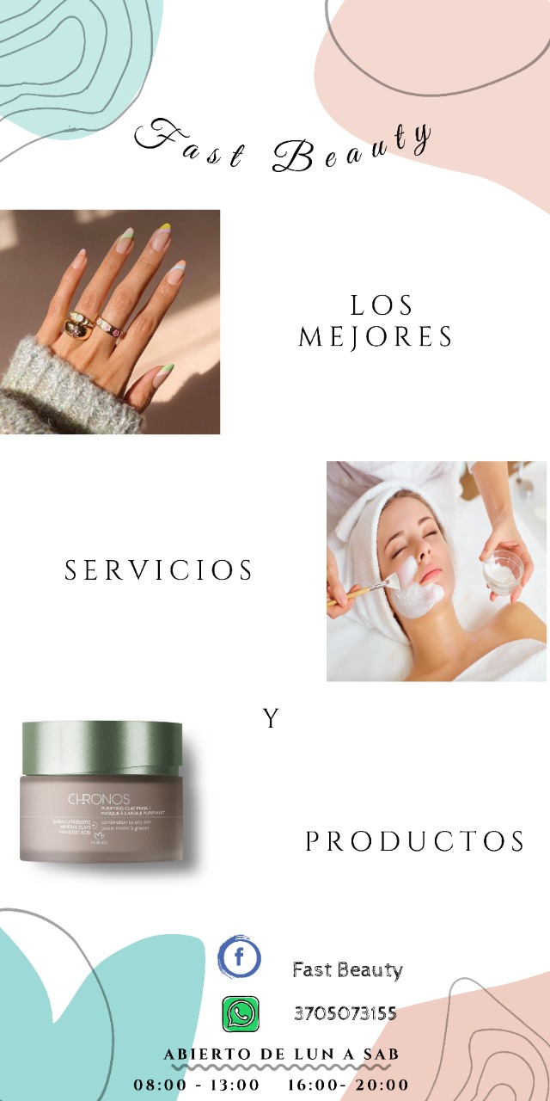

Los folletos impresos que serán entregados en mano, tienen el siguiente formato:

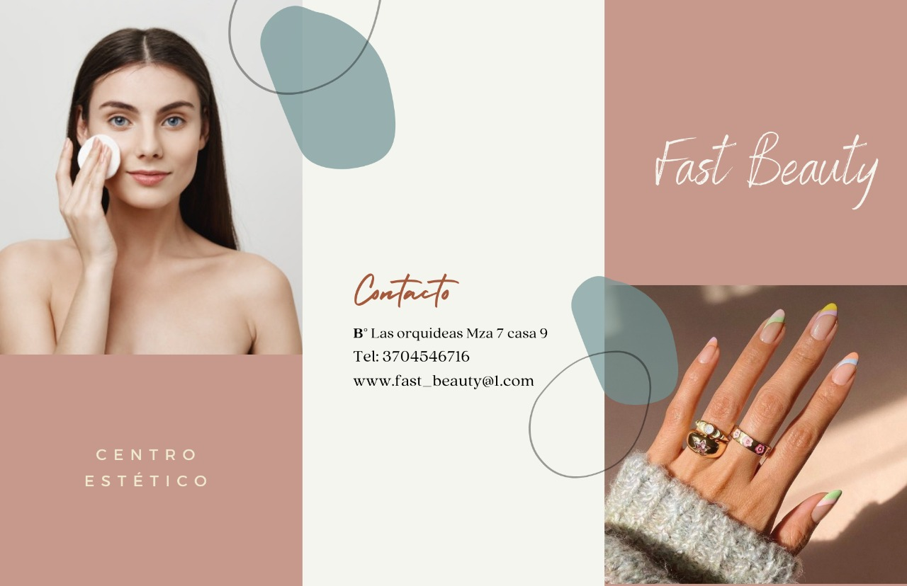

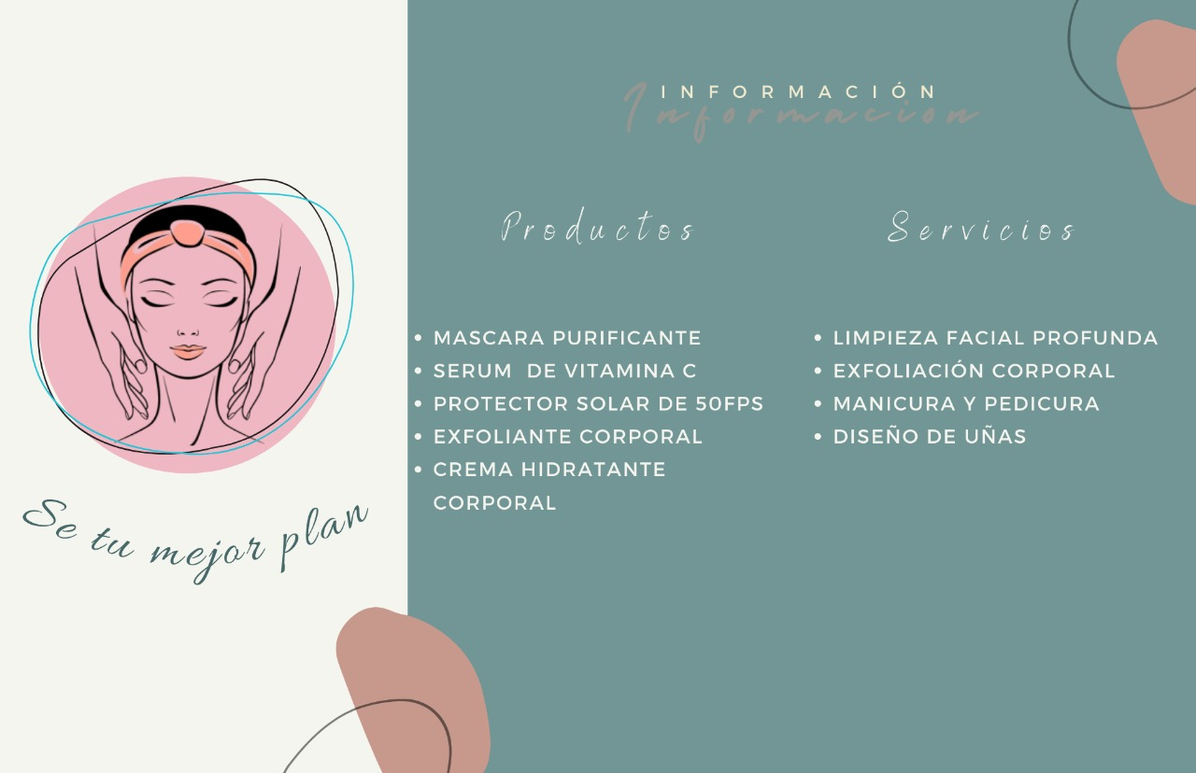

# **POLITICAS PUBLICITARIAS**

Una buena política de publicidad debe ser:

* De un bajo costo y adecuado a la dimensión del local.
* Eficaz para aumentar las ventas.
* Aceptada por la clientela a la cual está dirigida.
* Atractiva para llamar la atención del consumidor.
* Que permita aumentar el interés por el producto o servicio.
* Que cree un deseo en el cliente, para que este tenga la necesidad de adquirir mi producto o servicio.

# **ANÁLISIS FODA**

Es un análisis que permite conocer la situación de una empresa en relación con su ambiente externo y ambiente interno. **FODA** es la sigla que proviene de los cuatro aspectos que lo componen: Fortaleza, Oportunidades, Debilidades y Amenazas.

## *ANÁLISIS EXTERNO:*

### **OPORTUNIDADES:**

* Posibilidad de amplia expansión provincialmente.
* Uso masivo de las nuevas tecnologías.
* Aumento de la cartera de clientes de acuerdo a la distinción.
* Aumento de reservas por internet.
* Introducción de nuevas líneas de productos reconocidos.
* Disponibilidad de bebidas dentro del local para mayor satisfacción.

### **AMENAZAS:**

* Servicios a domicilio.
* Nuevos centros estéticos en la zona.
* Descuentos en la competencia.
* Crecimiento masivo del mercado.
* Cortes de energía.

## *ANÁLISIS INTERNO:*

### **FORTALEZAS:**

* Muy buena ubicación.
* Comodidad plena.
* Precios accesibles de acuerdo a los tratamientos.
* Existencia de redes sociales para consulta inmediata.
* Constante capacitación del personal en cuanto a técnicas innovadoras.
* Adaptación amplia a los horarios de nuestros clientes.
* Utilización y venta de productos de gran calidad y reconocimiento.
* Beneficios a los clientes constantes.
* Diversas formas de pago.

### **DEBILIDADES:**

* Alto costo anual de los impuestos municipales y nacionales para el funcionamiento legal del negocio.
* Estacionamiento privado no disponible.
* Solicitud de servicios, los cuales el centro estético no ofrece.
* Insuficiente personal para los fines de semana o días festivos.

## *SISTEMAS DE COMERCIALIZACIÓN Y DISTRIBUCIÓN*

Para vender los productos con los cuales contamos, utilizaríamos el sistema de comercialización indirecto, ya que nuestro local sería un intermediario para que dicho producto llegue al consumidor final.

Sin embargo, para la realización de servicios, utilizaríamos el sistema de comercialización directo, ya que, en este caso, nuestros empleados realizarían dichos servicios de forma directa al consumidor final, es decir, no habrá intermediarios.

## *MÉTODOS DE VENTA*

Los métodos de venta que utilizaríamos serían:

* Venta Directa (vendedores propios), que incluye Telemarketing y Marketing directo e internet (emailings).
* Venta a través de red multinivel.

# **POLÍTICAS, INSTRUMENTOS Y ESTRATEGIAS COMERCIALES**

La estrategia comercial que utilizaríamos seria la **cuantitativa,** ya que utilizaríamos diversos métodos cuantitativos, como, por ejemplo, encuestas en papel, online o telefónicas para la recolección de datos.

# **COMPORTAMIENTO DEL CONSUMIDOR**

El comportamiento del consumidor desde el punto de vista del marketing representa un conjunto de actividades que las personas realizan desde el momento que se presenta una necesidad, hasta que se logra satisfacer.

Para poder realizar las ventas aprovecharíamos la fase de deseo, ya que el cliente cubrirá su necesidad, a través de la obtención de diversos satisfactores. También tendríamos en cuenta la etapa de motivaciones, ya que se considera como un impulso, lo que hace que la persona actúe con accionar concretas para cubrir su necesidad. Y, por último, la publicidad, ya es una de las variables que más influye en la búsqueda de un satisfactor, porque dicho medio busca persuadir a los clientes para realizar determinadas elecciones de compra.

### *LOS MEJORES CANALES DE VENTA*

Los canales de venta que utilizaríamos para cubrir las particularidades y necesidades de nuestra microempresa serán:

*Mediante el canal de venta offline:*

* Tienda propia: ya que contamos con un local muy bien ubicado, con una excelente ambientación y disposición de productos.

*Y a través de los canales de venta online:*

* **Ecommerce:** ya que poseemos con una tienda online, en el cual se venden nuestros productos.
* **Redes Sociales:** ya que son excelentes herramientas de negocios, para darse a conocer en el mercado y así poder crecer. Utilizaríamos: Facebook, Instragram**,** Whatsapp Business y Tik Tok.